Лексическая тема: «ЖИВОТНЫЕ СЕВЕРА»
- Показать ребёнку картинки с изображением животных, живущих на Севере: белого медведя, песца, моржа, северного оленя, кита, нерпы; рассказать о их внешних признаках, характерных повадках.
- Спросить у ребёнка, какие дикие животные живут там, где холодно, чем они питаются, каких из этих животных можно увидеть в зоопарке?
- Поиграть в дидактическую игру «Узнай животного по описанию». Взрослый рассказывает о животном, а ребёнок по характерным признакам его узнаёт и называет.
- Поиграть в дидактическую игру «Подбери признак». Охарактеризовать животных, назвав как можно больше прилагательных: морж (какой?) …..; медведь (какой?)….; кит (какой?)….. и т.д.
- Совместно с ребёнком составить описательный рассказ о любом из животных холодных стран, придерживаясь следующего плана:
- Название.
- Где живёт?
- Внешний вид (размер, окраска, шерсть и т.д.)
- Повадки.
- Чем питается?
- Как добывает корм?
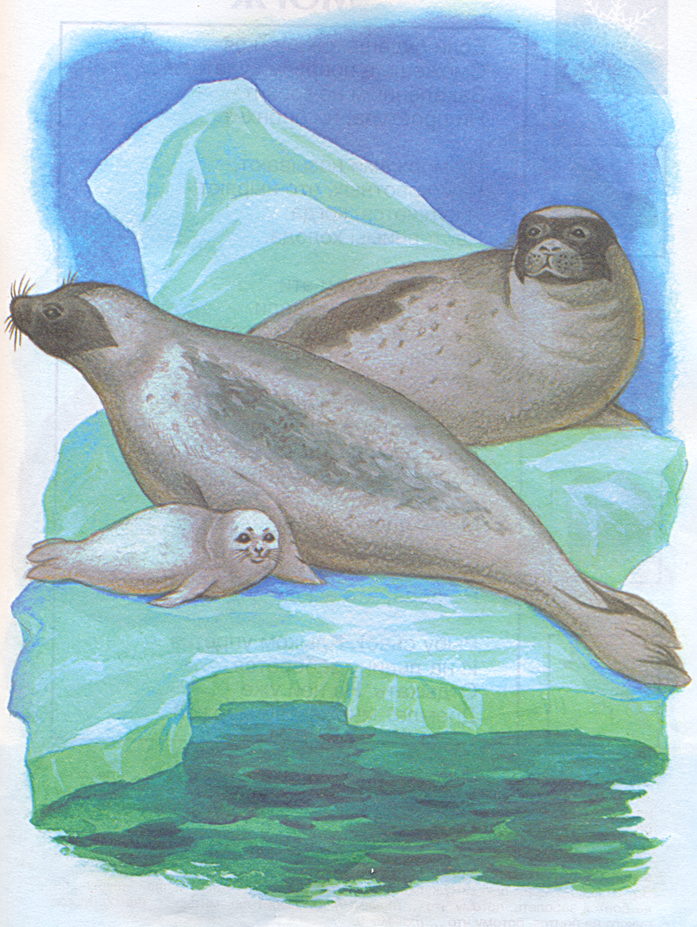
- Враги.
- Как защищается?
- Детёныши.
- Совместно с ребёнком просмотреть фильмы
из серии «BBC-живая природа» о животных
Севера, обсудить их.
- Пораскрашивать раскраски на данную тему.

